Dossier de fiches thématiques, Proconseil, août 2025

ELABORATION DE VIN MOUSSEUX VAUDOIS À BASE DE CHASSELAS

FICHE THÉMATIQUE 2 : méthodes de gazéification à disposition
Version 10/2025
L’OSMV et d’autres études au niveau Suisse montrent que la consommation de mousseux ne suit pas la même baisse de consommation que le reste des vins. Il existe une opportunité pour proposer des vins mousseux vaudois, à base de Chasselas, dans un segment de prix inférieur à CHF 15.- le litre.
Ce catalogue de fiches thématiques a pour vocation d’accompagner tout encaveur intéressé à diversifier sa gamme vers des vins mousseux.
Cette fiche thématique a pour but de présenter les différentes techniques d’élaboration de vin mousseux, en s’attardant sur les aspects légaux, techniques et économiques. L’objectif est de proposer une bouteille de vin mousseux issue de Chasselas vaudois ne dépassant pas les CHF 10.- et ainsi exploiter le segment de vin mousseux avec la croissance de part de marché la plus forte.

Vin de base
Rappels (cf Fiche Thématique 1 « bases légales et caractéristiques œnologiques des vins de base » à venir)
Avant de procéder à l’ajout de CO₂ dans le vin, par une nouvelle fermentation ou par injection de gaz, il faut préparer le vin de base. Le but de cette étape est d’obtenir un vin stable, sans défaut et équilibré. Le profil aromatique et la structure acide du vin de base doivent également être définis avant le stade d’effervescence.
Il est possible de partir de la vendange avec un vin de base élaboré sur mesure pour devenir un mousseux ou de réutiliser un lot de vin invendu.

Elaboration d’un vin de base spécifique pour une seconde fermentation
Cette méthode est plus qualitative et permet une seconde fermentation. La date de vendange et la méthode de pressurage sont les étapes les plus importantes.

Réutilisation d’un vin existant
La gazéification d’un lot n’ayant pas trouvé son marché est aussi une voie possible. Le déclassement en vin de table des vins issus de ce procédé permet une plus grande marge de manœuvre, notamment en matière d’acidification.

Méthodes d’effervescence
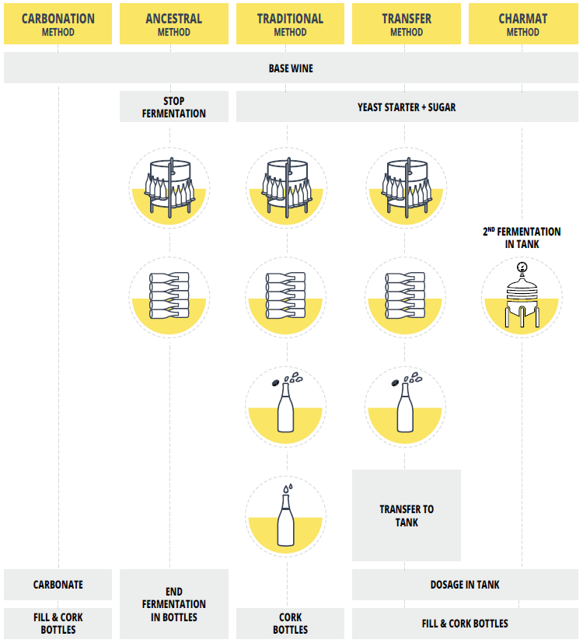
Figure 1:Synthèse des différentes techniques disponibles. Source: Enartis - brochure Sparkling Wine. Les numéros en rouge sont repris en détails plus bas.

Méthode traditionnelle (1)
La méthode traditionnelle ou méthode champenoise concerne une prise de mousse par refermentation en bouteille suivie d’une période d’élevage « sur lies » plus ou moins longue, de quelques semaines à plusieurs années. C’est notamment la méthode utilisée pour les Champagnes ou les Crémants français. En Suisse, cette méthode est le plus souvent confiée à des prestataires.
Avantages : Cette technique est la plus qualitative d’un point de vue organoleptique, elle permet la réalisation de vins fins, grâce à cette phase d’élevage.
Inconvénients : C’est aussi la plus coûteuse et la plus exigeante à mettre en place (durée, espace de stockage, outils et machines nécessaires). Elle demande un savoir-faire et une expertise importants.

Méthode « cuve close » ou Charmat (2)
Une refermentation de 2 à 4 semaines est réalisée dans une cuve fermée, isobarométrique (supportant des pressions de plus de 6 bars) et donne un vin mousseux sous pression. Cette méthode est le plus souvent confiée à des prestataires.
Avantages : La prise de mousse en cuve close est une méthode intermédiaire du point de vue de la qualité organoleptique et de la difficulté de mise en place. Elle nécessite moins d’espace que la méthode traditionnelle où la seconde fermentation s’effectue dans des bouteilles. C’est également une méthode relativement rapide.
Inconvénients : Le vin devra être filtré et misé sous verre avec un système isobarométrique à technologie relativement lourde. A l’heure actuelle, il n’existe pas de solution en Suisse pour des volumes de moins de 1000 l.

Gazéification (3)
Un avantage majeur de ces procédés de gazéification est que les vins de base sont déjà stables et filtrés avant la mise en pression, ce qui évite de devoir effectuer ces opérations sous pression, avant conditionnement.

Statique : avec injecteurs en cuve close
Du CO₂ de qualité alimentaire est dissous dans une cuve close permettant une surpression pouvant aller jusqu’à 3,5 – 5 bars. Le saturateur sous pression libère le gaz dans un vin refroidi à moins de 0°C, permettant la formation de bulles d’effervescence relativement fines. Cette méthode est le plus souvent confiée à des prestataires.
Avantages : Elle a pour avantages son faible coût et la rapidité de mise en œuvre (quelques heures).
Inconvénients : Le vin devra être misé avec un système isobarométrique à technologie relativement lourde. Cette méthode est, d’un point de vue organoleptique, moins qualitative que les méthodes à seconde fermentation en bouteille ou en cuve. Vin non commercialisable sous « AOC Vaud ».

Dynamique : Dyna Wine :
Système qui sature le vin en continu dans un circuit sous pression.
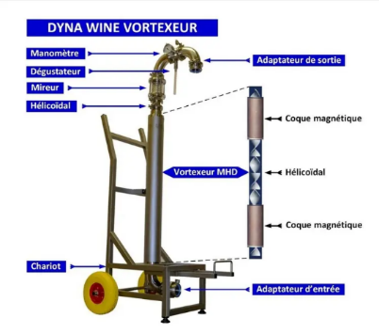
Figure 2: Schéma de fonctionnement Dyna Wine. Source: Réussir Vigne, 06/2025 ; ©Seduna.
Avantages : rapide, peu encombrant, nombreux choix de réglage pour les différents paramètres (pression, dosage CO₂…), outil utile également pour d’autres opérations à la cave (homogénéisation d’intrants), prix abordable.
Inconvénients : Vin ne pouvant pas bénéficier de l’AOC dans le canton de Vaud.

Autres méthodes :
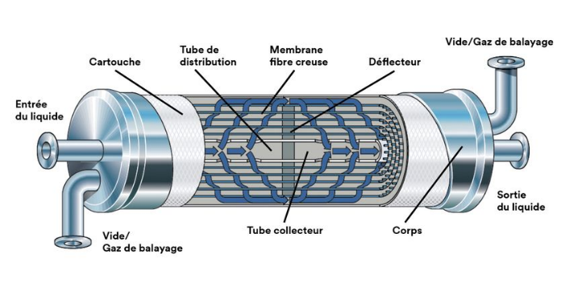
Figure 3: Principe du contacteur membranaire. Source: Revue des Oenologues n°171, 2019.
En plus des traditionnels injecteurs de gaz à saturation de CO₂ dans un vin, de nouveaux systèmes dynamiques se sont développés, notamment les contacteurs membranaires qui saturent le liquide en gaz par osmose inverse.
Pour le moment, à notre connaissance, aucun prestataire ne propose ces méthodes dynamiques. Le seul moyen est donc d’acquérir ces appareils, éventuellement en commun.

Estimation des coûts des différentes méthodes
Le tableau ci-dessous propose des tarifs indicatifs des différentes méthodes de « prise de mousse » au sens large (par fermentation ou gazéification), selon les volumes. Ce sont des estimations de prix de prestations, basées sur notre enquête réalisée en juillet 2025. Renseignez-vous auprès des prestataires pour une offre adaptée à votre situation.
NB : Les « - » indiquent qu’il n’y a pas encore assez de références pour indiquer des tarifs pertinents.

TARIFS INDICATIFS DES PRESTATION selon la méthode choisie (CHF HT, comprenant bouteilles + matières sèches)

 | Volume annuel (bouteilles) |  |  | Classe de vin | Acidification max.  (exprimé en acide tartrique) | Prestataires connus
 | 1-500 | 500-3000 | 3'000-10'000 | Classe de vin | Acidification max.  (exprimé en acide tartrique) | (liste non-exhaustive)
Méthode traditionnelle | > 7.50 | 7.00-7.50 | 6.60-7.00 | AOC | 2.5g/l | Œnologie à façon, Mauler & Cie, XC œnologie
Dont dégorgement seul | 2.04-2.82 | 1.47-1.64 | 1.47 | AOC | 2.5g/l | Oeno-Tech
Fermentation en cuve close |  | - | - | AOC | 2.5g/l | La cave de Genève, Œnologie à façon
Gazéification en cuve close | 4.10 - 4.80 | 2.50 - 4.10 | < 2.50 | Vin de table | 1.5g/l en moût  2.5g/l en vin  (4g/l au total) | Œno-tech, Œnologie à façon, SwissCraft
Le tableau ci-contre est une estimation de l’investissement nécessaire pour des volumes de 3’000 à 10'000 bouteilles incluant les méthodes sans prestataires connus actuellement, de la prise de mousse à la mise. L’investissement nécessaire comprend l’achat du matériel supplémentaire nécessaire à chaque méthode.
Par exemple, our la gazéification en cuve close : Injecteur de CO₂, groupe de gestion du froid, petite cuve close (> 5 bars), petit groupe de mise en bouteille isobarométrique.

 | Investissement approximatif (CHF)
Méthode traditionnelle | 75'000 - 100'000
Fermentation en cuve close | 60'000 - 120'000
Gazéification en cuve close | 50'000 - 80'000
Dyna Wine | 40'000 - 70'000
Technique membranaire  Ymélia et Gai France | 90'000 -160'000

